Historias gráficas

Para cada gráfica mostrada, escribe una breve historia que describa la desigualdad ilustrada. Tu historia debe explicar qué representa la recta y qué representa el sombreado. Finalmente, escribe una desigualdad algebraica para la gráfica mostrada.
1. 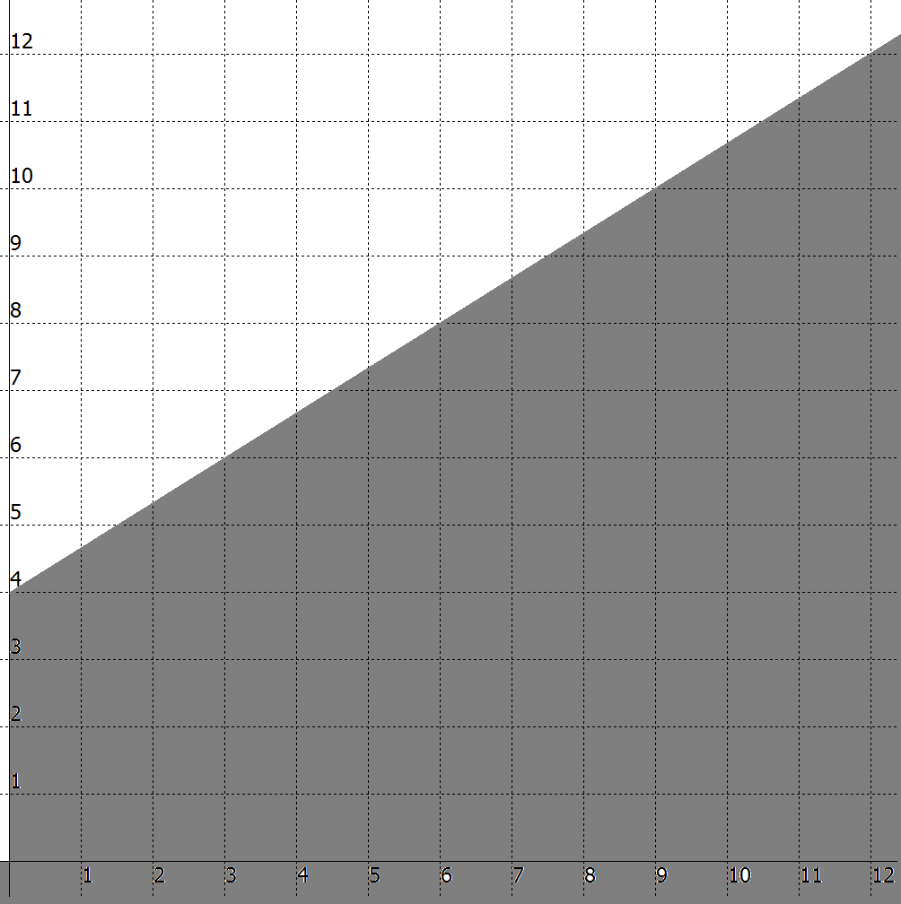 2. 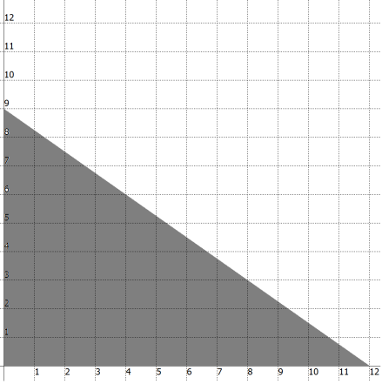
___________________________________ ___________________________________
___________________________________ ___________________________________
___________________________________ ___________________________________
Expresión algebraica: _________________ Expresión algebraica: _________________

3. 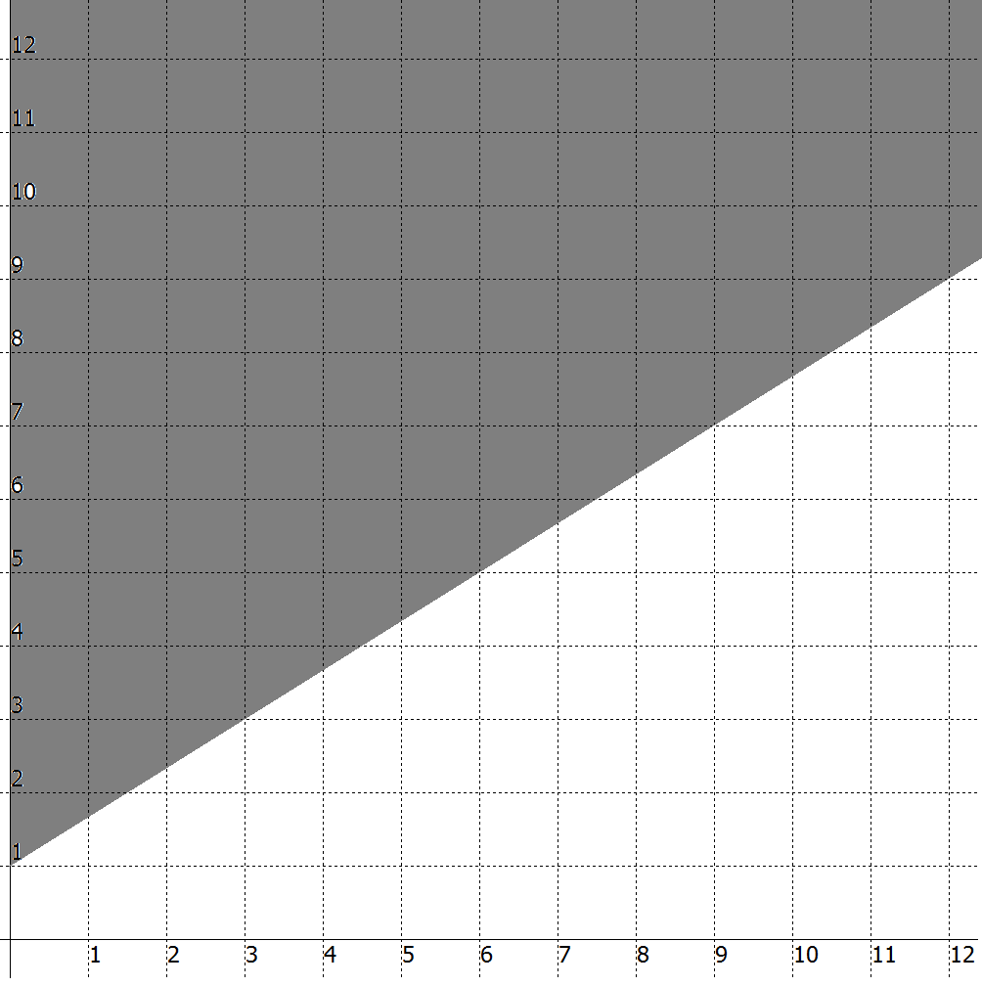 4. 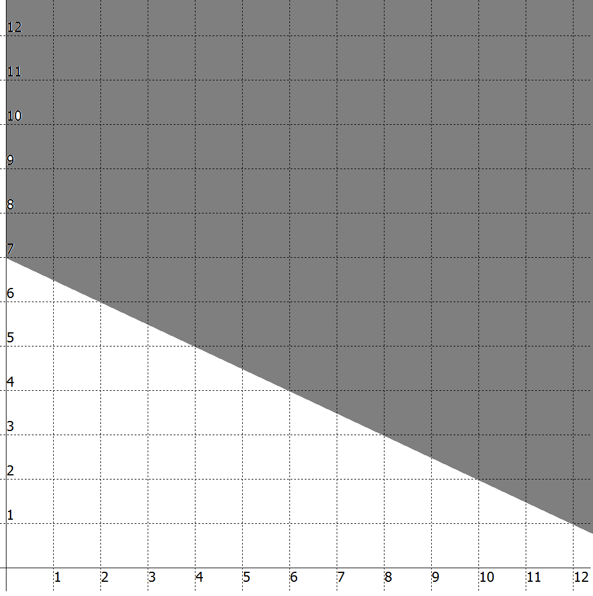
___________________________________ ___________________________________
___________________________________ ___________________________________
___________________________________ ___________________________________
Expresión algebraica: _________________ Expresión algebraica: _________________

5. 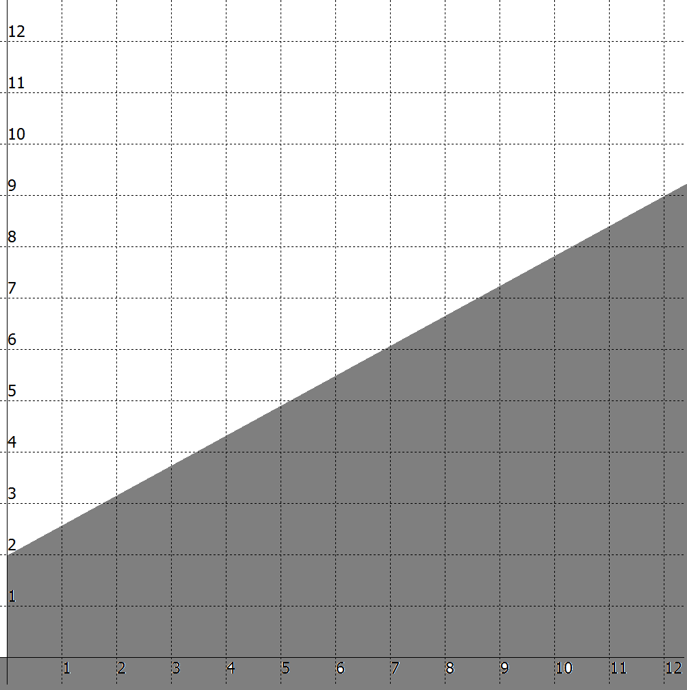 6. 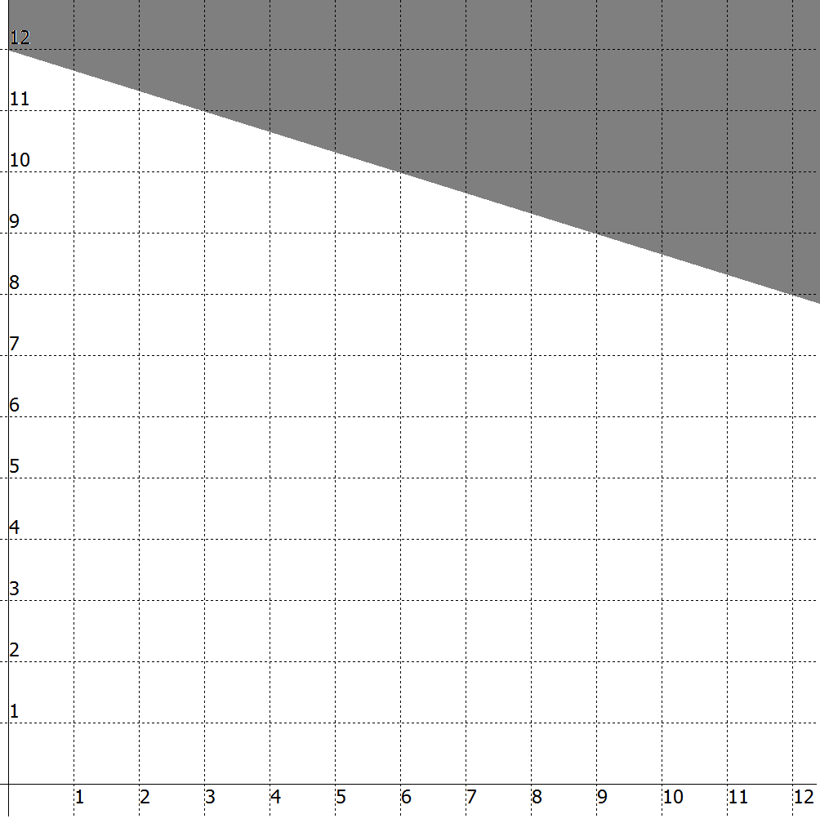
___________________________________ ___________________________________
___________________________________ ___________________________________
___________________________________ ___________________________________
Expresión algebraica: _________________ Expresión algebraica: _________________

7. 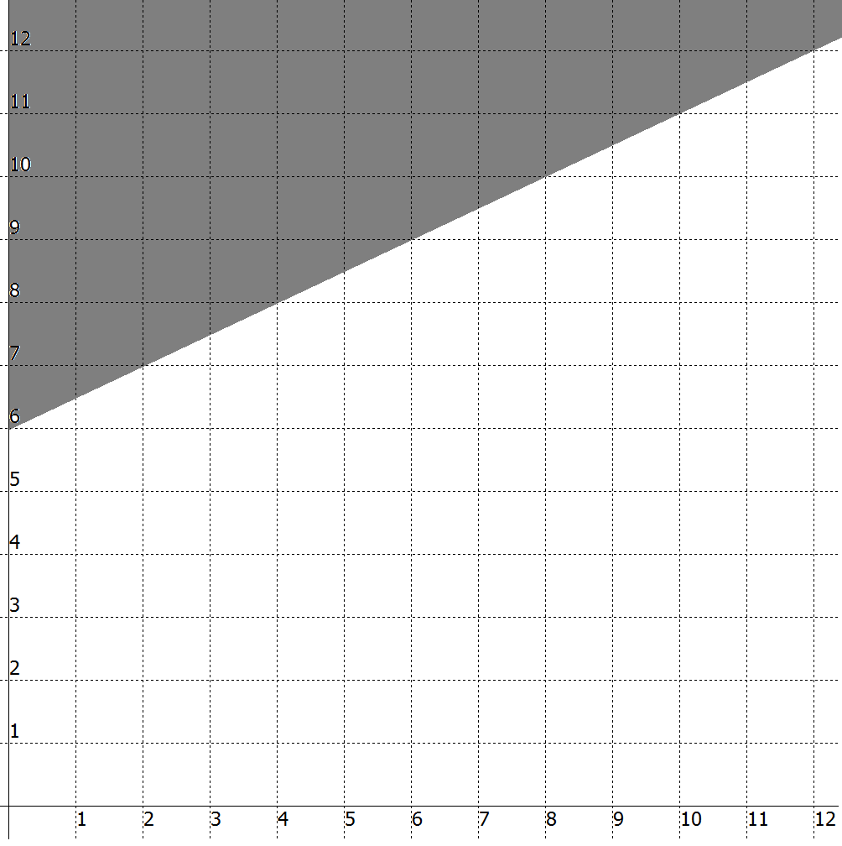 8. 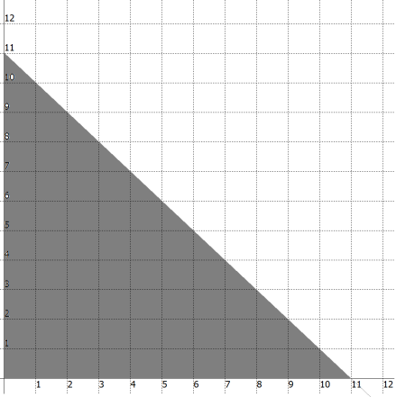
___________________________________ ___________________________________
___________________________________ ___________________________________
___________________________________ ___________________________________
Expresión algebraica: _________________ Expresión algebraica: _________________

